**ПАМЯТКА ПО БЕЗОПАСНОМУ ПРИМЕНЕНИЮ ФЕЙЕРВЕРКОВ, САЛЮТОВ И ДРУГИХ ПИРОТЕХНИЧЕСКИХ ИЗДЕЛИЙ**

Покупайте пиротехнику: салюты, фейерверки и другие пиротехнические изделия только в специализированных магазинах, а не с рук или на рынках, где вам

могут подсунуть контрафакт.

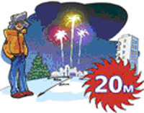Нельзя устраивать фейерверки или салюты ближе **30 метров** от жилых помещений или легко воспламеняющихся предметов, под низкими навесами и кронами деревьев!

**30 М**

Нельзя держать фитиль во время поджигания около лица!

Поджигать фитиль нужно на расстоянии вытянутой руки. Горит он 6-8 сек. Отлетевшую от фейерверка искру трудно потушить, поэтому если она попадет на кожу - ожог обеспечен.   
 Нельзя направлять ракеты и фейерверки на людей! Ракеты - это пиротехнические изделия повышенной опасности. Иногда, при установке в снег, ракета может накрениться, изменить направление и улететь в толпу. Поэтому при использовании таких пиротехнических изделий, как ракеты, необходимо следить за тем, чтобы их пусковые трубки были надежно зафиксированы на земле.   
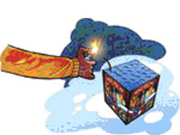

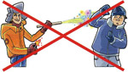 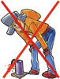

Нельзя применять салюты или фейерверки при сильном ветре!

Нельзя разрешать детям баловаться с пиротехникой. Пиротехнические изделия - это не игрушка для детей!

Нельзя ронять пиротехнические изделия, а тем более специально бросать их под ноги!

Нельзя запускать фейерверк с рук (кроме хлопушек и бенгальских свечей)!

Нельзя подходить к зажженным салютам или фейерверкам ближе безопасного расстояния, указанного в инструкции по его применению!

Нельзя носить пиротехнические изделия в карманах!

Нельзя наклоняться над фейерверком!

Каждое пиротехническое изделие снабжено инструкцией по его применению. Найдите пару минут, чтобы внимательно ознакомиться с этой инструкцией. Это защитит Вас от ошибочных действий при применении пиротехники.



**Самые опасные игрушки**

**Ракета**

Ее нельзя запускать с рук и жестко закреплять. Хвост улетает вместе с ракетой и может поранить руки. Его нужно некрепко воткнуть в землю.

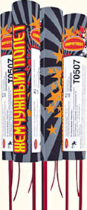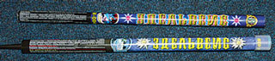

**Римская свеча**

Если ее не закрепить, как положено (врыть в землю или снег на две трети или привязать к штырю), она может наклониться и «бахнуть» не вверх, а вбок.

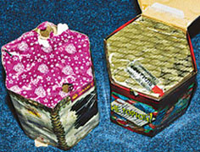

**Батарея салютов**

Если вы думаете, что заряды уже закончились, все равно не подходите несколько минут. Возможно, это всего лишь затянувшаяся пауза между залпами.

**ПОМНИТЕ! Что при применении пиротехники ЗАПРЕЩАЕТСЯ:**

* Применять с нарушениями требований Руководства по эксплуатации (обязательно прочтите их на изделии, т.к. в большом существующем разнообразии видов пиротехнических изделий имеются различные способы установки, расположения запальных фитилей (сверху, снизу и т.д.);
* Использовать лицам моложе, чем указано производителем, на территории взрыво- и пожароопасных объектов (АЗС, в полосах отчуждения железных дорог, ЛЭП, газопроводов);
* Применять в зданиях и сооружениях, если это не разрешено Руководством по эксплуатации;
* Не пользоваться изделиями кустарного изготовления, не имеющими сертификатов соответствия.

Нередко пожары происходят в результате несоблюдения правил пожарной безопасности при установке новогодней елки. В комнате, где стоит елка нельзя зажигать бенгальские огни, играть хлопушками, петардами, надевать маскарадные костюмы из марли и бумаги. Для освещения елки можно применять электрогирлянды заводского изготовления.

**НЕ ЗАБЫВАЙТЕ!** Большинство несчастных случаев при использовании пиротехнических изделий происходит из-за безответственности и по недомыслию. Берегите себя, здоровье и жизнь своих близких и окружающих Вас людей!

**В СЛУЧАЕ ПОЖАРА:**

**Немедленно звоните в пожарную охрану по телефону: «01»**

**Организуйте спасение людей, в первую очередь детей, примите меры к тушению пожара и встрече пожарных подразделений.**

**Приятных Вам праздников!**